Poštovani građani,

molimo vas da biljni materijal privremeno ne donosite na odlagalište otpada Wellington. U ovu svrhu je oslobođena ploha u Samogoru gdje će se privremeno deponirati biljni materijal, a Gradina Vis će ga na lokaciji malčirati.
Unaprijed se zahvaljujemo na suradnji.
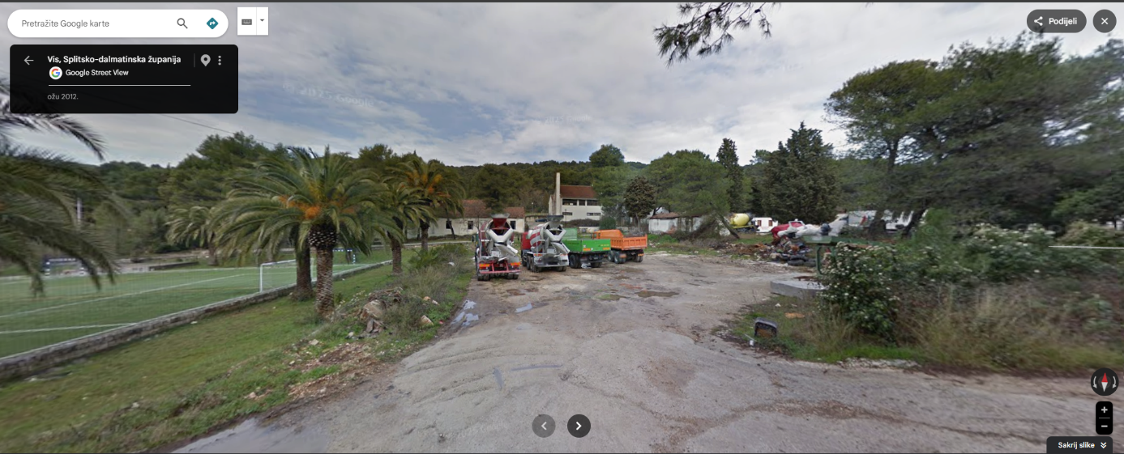
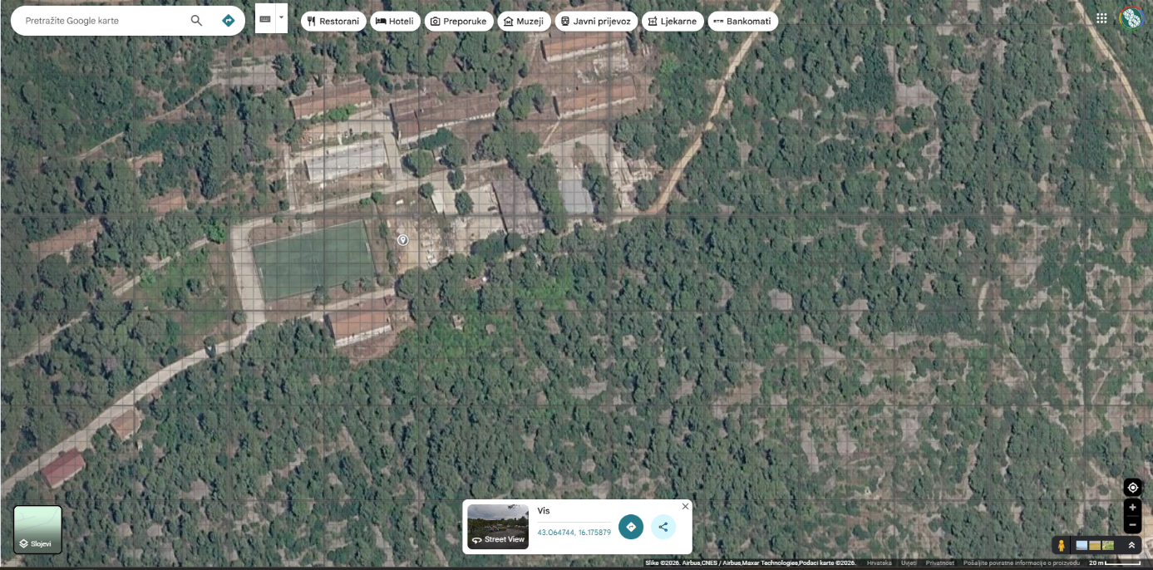

U Visu, 15.5.2026.

